1 декабря 2016 г на базе МКОУ «Эдигейская СОШ» проведен районный семинар учителей родного языка и литературы на тему : « Патриотическое воспитание школьников на уроках родного языка и литературы»
Школе, учителю посвящен один из десяти приоритетных проектов Президента РД «Человеческий капитал» (подпроект «Просвещенный Дагестан»), который успешно реализуется по разделу «Языки народов Дагестана». Почти в каждом своем выступлении глава республики Р.Абдулатипов справедливо призывает нас к эффективному использованию традиций, обычаев, истории, культуры наших народов в духовном и нравственном формировании подрастающего поколения. На семинар были приглашены методист ОО «Ногайский район» Оразбаева С.М. , учителя родного языка и литературы Ногайского района и соседнего с.Ново-Дмитриевка Тарумовского района. Учащиеся школы в национальных костюмах встретили гостей во дворе школы. 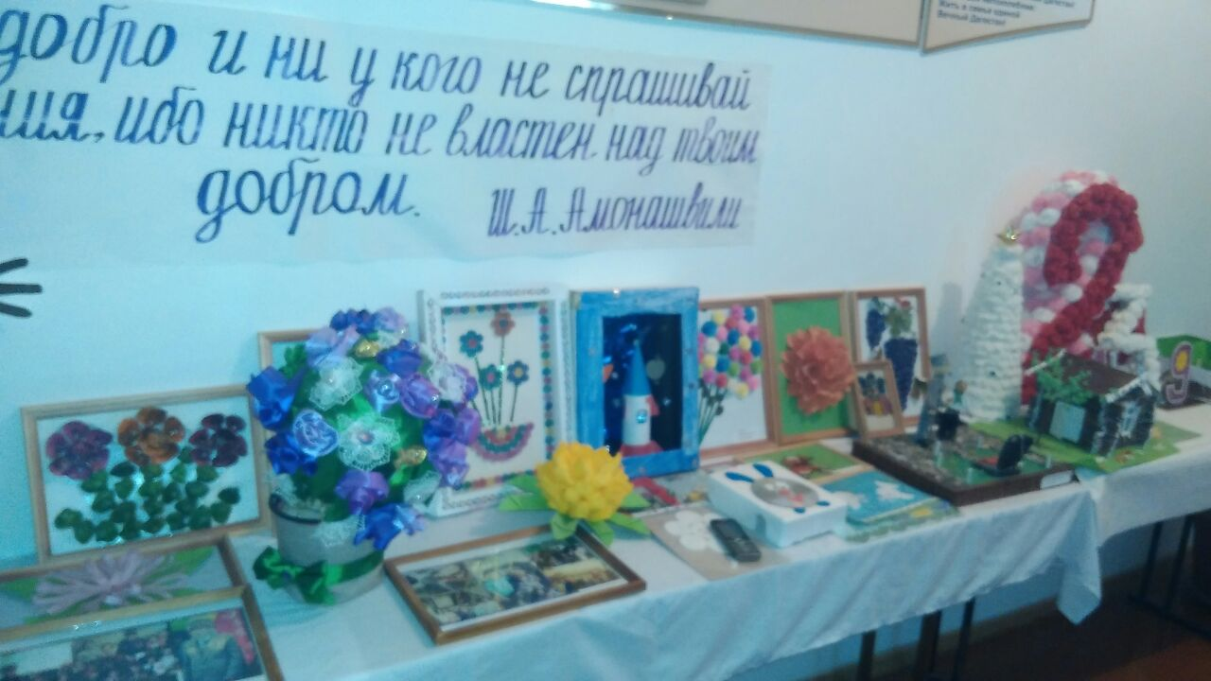 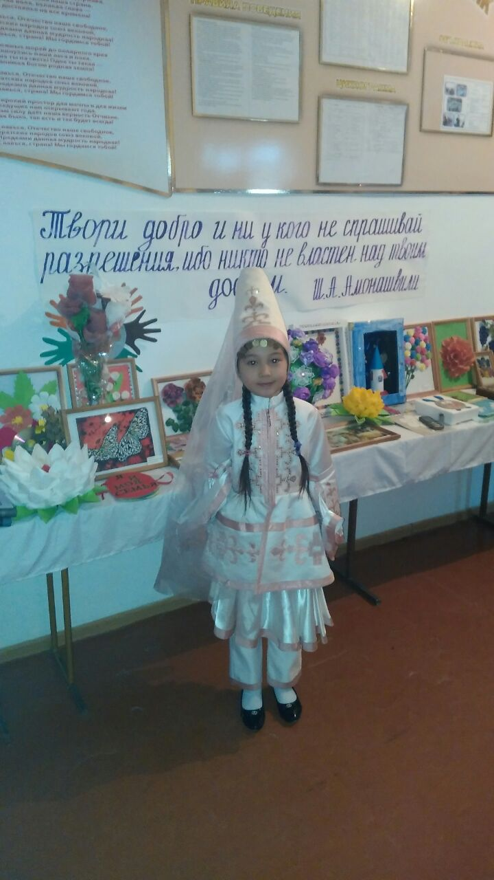
Умарова А.А провела урок на тему «Кавгадынъ юзи» по произведению Ф.А. Абдулжалилова «Атадынъ улы». Целью урока были воспитание патриотизма, формирование позитивного образа, который может служить идеалом для подражания. В ходе урока Умарова А.А формировала представление учащихся о гражданском долге, мужестве, героизме, показала роль нравственной стойкости, мужественности литературного героя Бектемира Муратова. Поступок литературного героя сравнили с подвигами Александра Матросова, Халмурзы Кумукова. В ходе урока была проведена беседа о Зое Космодемьянской, о ветеранах ВОв села. Учитель обратила внимание, что живем в большой, многонациональной стране, которая зовется Россией, где люди стремятся жить в мире и согласии. Но есть люди, которые стремятся разрушить этот мир, приносят зло и горе. И противостояли этому злу наши земляки . Это Рафик Кадырбулатов, Эльдар Аджигельдиев, Ислам Койлубаев, Замир Акмурзаев , Алимхан Машаков , Магомед Нурбагандов. На урок была приглашена краевед МКОУ «Карагассая СОШ» Н.З. Зарманбетова. Она рассказала о подвиге Ислама Кайлубаева.
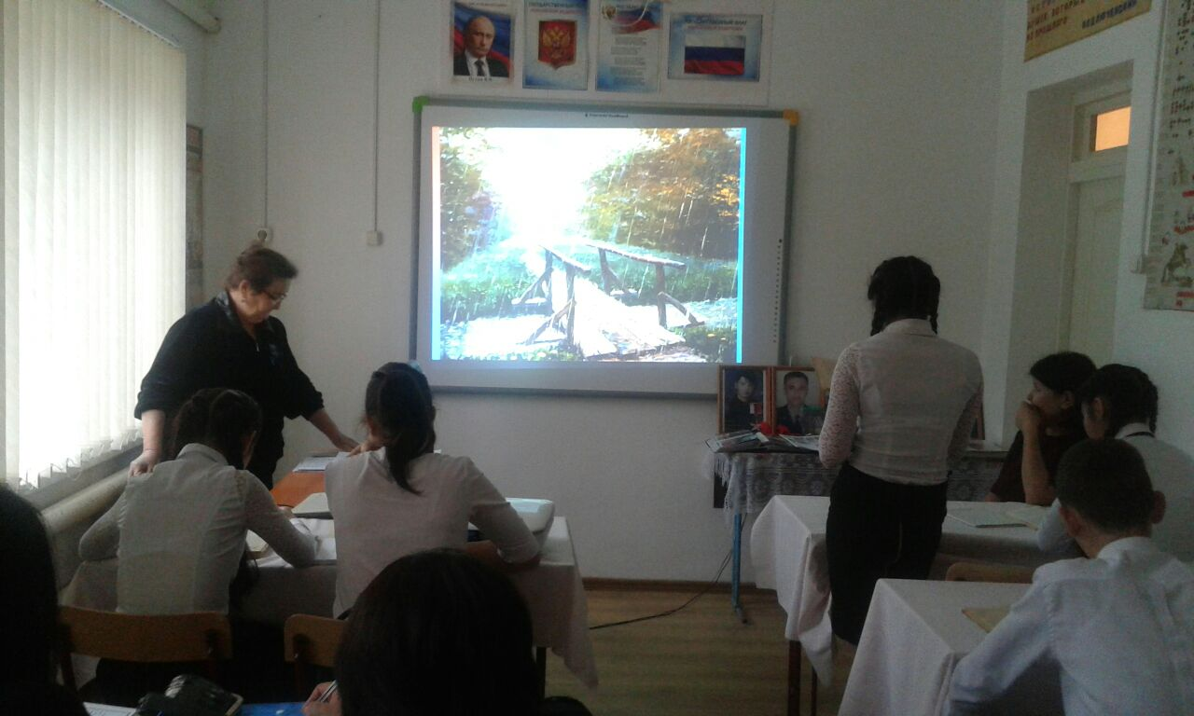
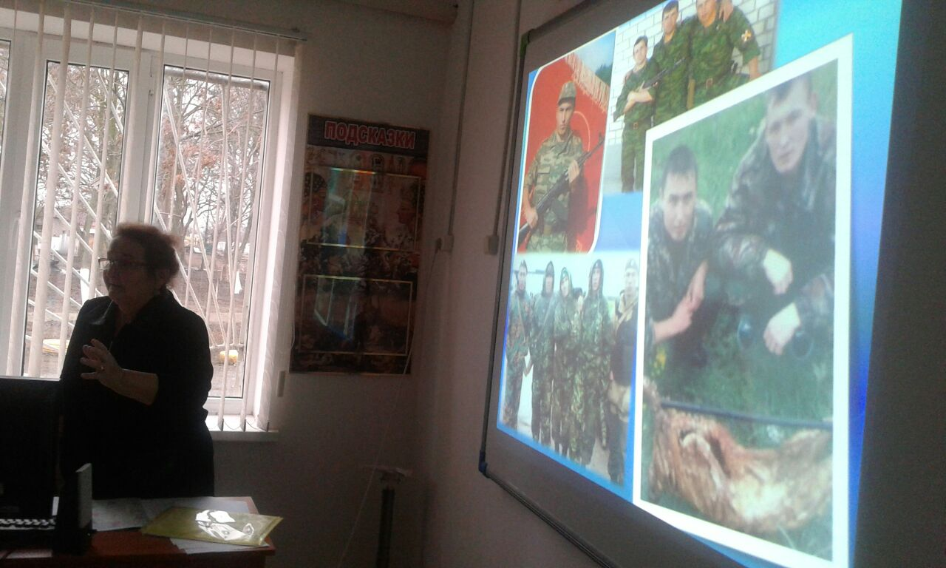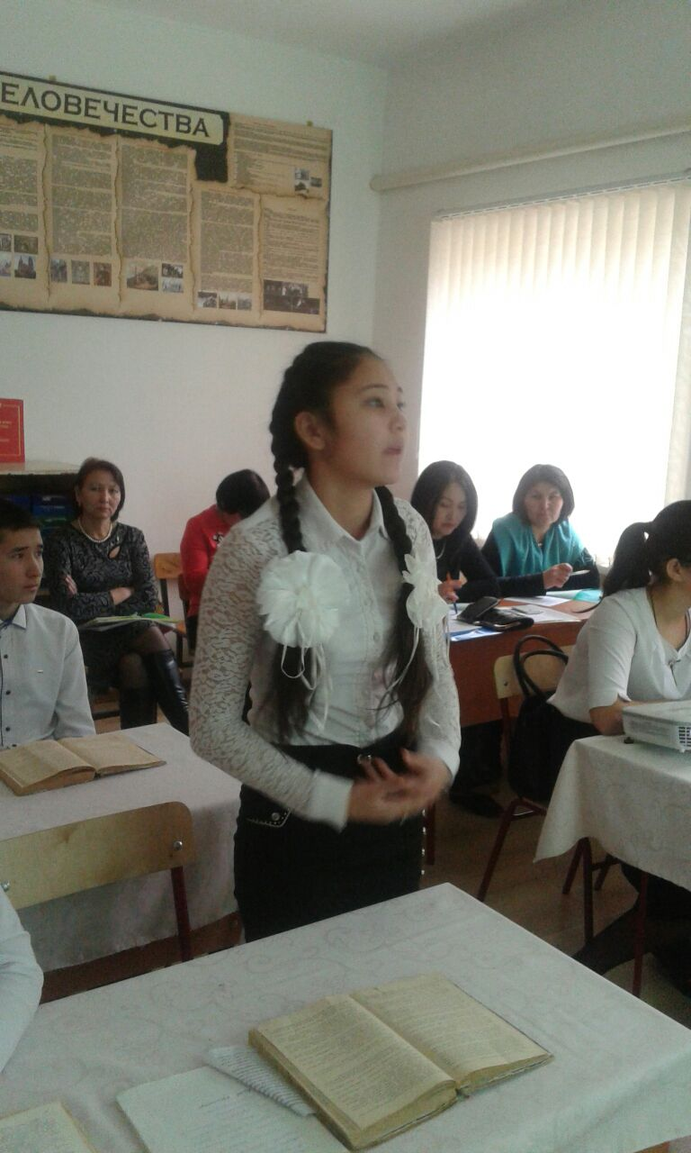
Канлыбаева М.А провела во 2 классе урок-защита проектов на тему «Ерим меним» . Целью урока было формирование навыков создания и защиты проектов о своей малой родине и известных людях села, знакомство с творчеством С.А. Майлыбаевой, стихотворением «Ерим меним», обогащение словарного запаса , развитие патриотических чувств , гордость за жителей села. В ходе урока учащиеся защитили проекты на темы «Меним авылым», «Защитники нашей Родины», «Гордость моего села», «Пословицы и поговорки о Родине», прочитали стихотворение Б.Иналова «Тувган элим». Учитель познакомила учащихся с жизнью и творчеством С.Майлыбаевой. Очень интересно и увлекательно прошла физминутка на ногайском языке, автором которой является С.Майлыбаева. Учащиеся 2 класса показали свои прочные знания в области родного языка и литературы, знания устного народного творчества, умения свободно владеть языком. 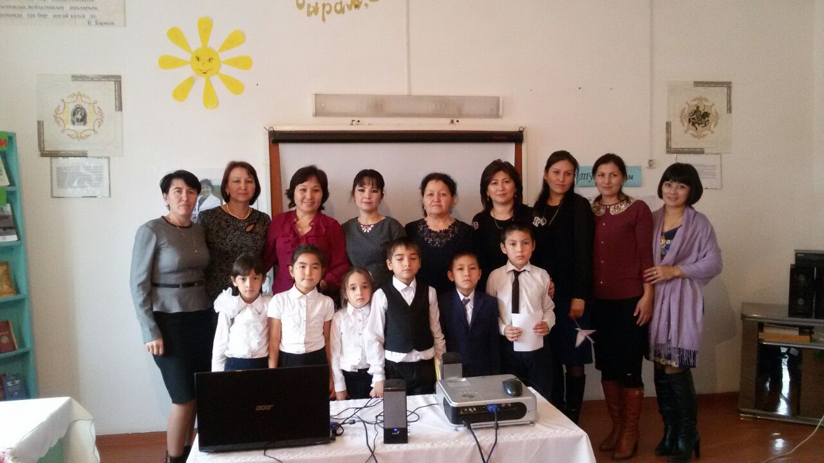
Темирова К.К провела урок-КВН на тему «Ногай халкымнынъ байлыгы» с учащимися 3-4 класса-комплекта. Целью урока было повторить, закрепить знания, полученные на уроках родного языка; обогатить лексику, развивать память,быстроту мысли; воспитать чувство патриотизма, взаимоуважение, интерес к знанию и любовь к родному языку. Учитель отметила ,что язык, на котором они говорят, красив и богат. С его помощью они выражают свои мысли, общаются друг с другом. Это он помогает дружить, лучше понимать друг друга. Но любить свой язык — это значит хорошо его знать. Знают ли они родной язык? Ответить на этот вопрос поможет урок- КВН. Участники представили свои команды в ярких национальных костюмах. В ходе игры учащиеся показали знания пословиц и поговорок на разные темы, отгадывали загадки, названия растений и животных. Капитаны команд прочитали стихотворения «Тувган Элим» А. Капланова и А.Култаева «Савбол меним шоьллигим», исполнили песни. Участники команд продемонстрировали ногайские обычаи , как укладывание в колыбель и разрезание пут у ребенка. Капитан команды «Куьпелек» отметила , что как только ребенок начинает делать свои первые неуверенные шаги , родители зовут гостей. Право разрезать путы на ногах ребенка дается не каждому. Этот человек должен быть положительным во всех отношениях , легким на подъем, ловким, быстрым. При демонстрации обряда первого укладывания в колыбель капитан команды «Маьметекей» указала на то, что приглашали близких родственниц и соседок. По обычаю первый раз укладывала ребенка в колыбель уважаемая женщина. При выборе женщины большое внимание уделяли ее характеру, человеческим качествам, так как верили, что они передадутся младенцу. Взяв младенца на руки, женщина становилась с правой стороны колыбели, трижды укладывала ребенка ногами к подушке и спрашивала у присутствующих: «Онъма, солма?» («Справа? Слева?»). На ее вопросы другие женщины должны были отвечать неправильно для того, чтобы запутать шайтана. Уложив ребенка в колыбель, его накрывали большой пеленкой. Когда ребенок подрастал, колыбель не выбрасывали, а хранили в укромном месте и передавали из поколения в поколение. Итог игры подвила член жюри учитель родного языка и литературы МКОУ «Кумлинская СОШ» С. М. Аджигельдиева.
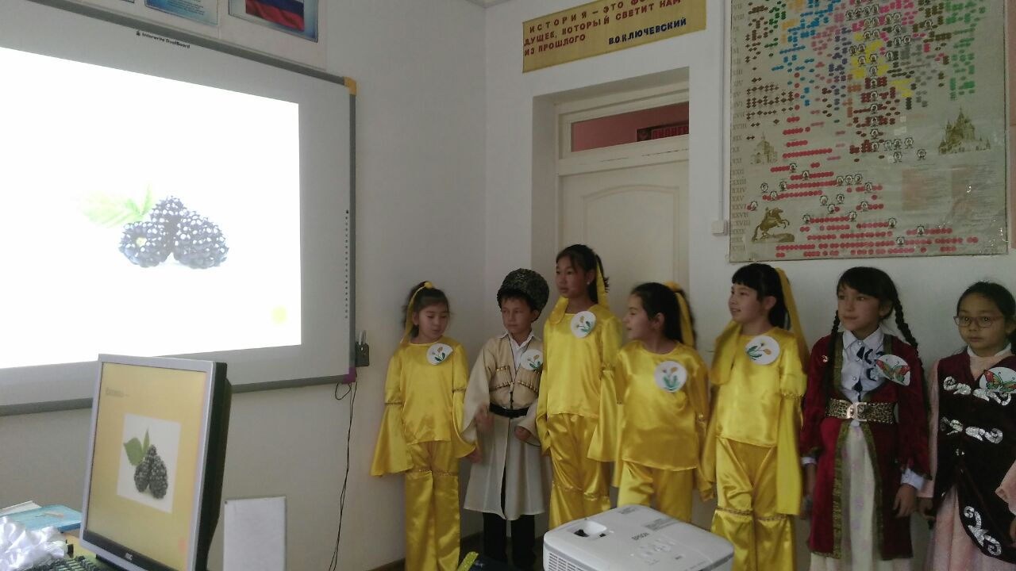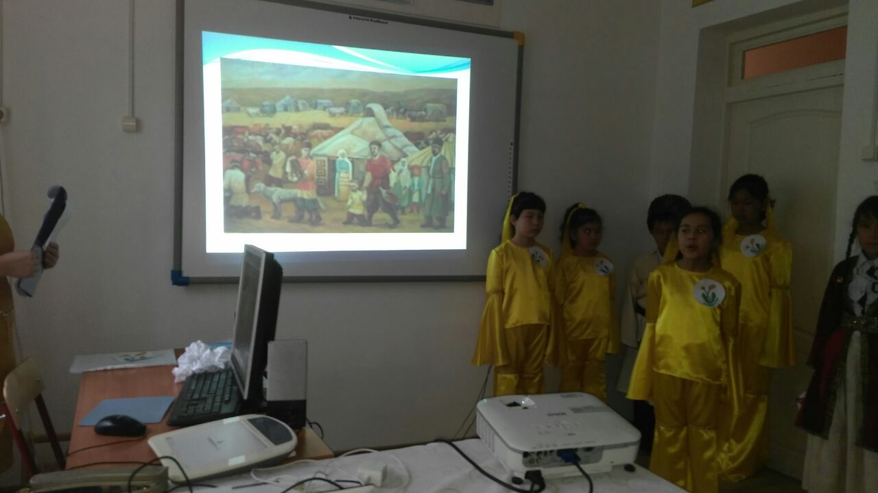
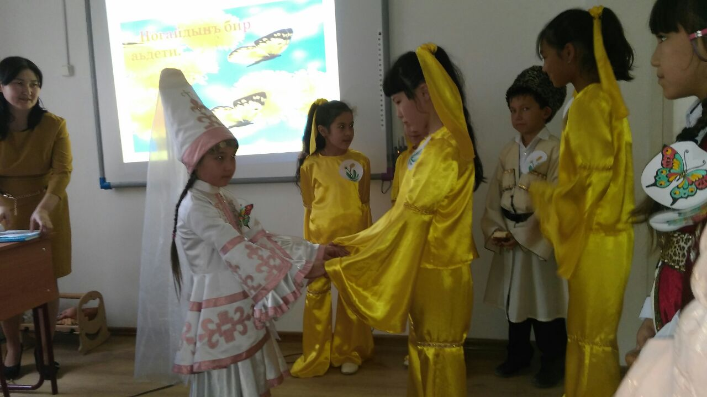
Канлыбаева С.Т провела в 7 классе урок литературы «Йигит оьлсе, аты калар» по произведению С.Капаева «Суьюви калды халкында». Целью урока было продолжение изучения поэмы, раскрытие особенности характера, образа главного героя, развитие умения делать анализ произведения, воспитание чувства патриотизма, уважения к историческому прошлому своего народа, развивать и обогащать речь учащихся. Урок начался с демонстрации видео полета журавлей в небе, после просмотра учитель подвела учащихся к теме урока. Учащиеся продемонстрировали инсценирование отрывка из поэмы «Суьюви калды халкында»,читали наизусть отрывок из произведения, выписывали из произведения выразительно-художественные средства, по словесному описанию героя нарисовали портрет героя произведения. Канлыбаева С.Т провела с учащимися всесторонний анализ произведения, провела сравнение слов «ребенок» и «война». Учащиеся говорили о пионерах –героях, сравнивая с образом героя. Учитель показала, как в современное время проявляют патриотизм и героизм молодые люди, земляки Рафик Кадырбулатов, Эльдар Аджигельдиев, Ислам Койлубаев, Замир Акмурзаев , Алимхан Машаков. Урок закончился исполнением песни на ногайском языке «Солнечный круг», автор перевода А.Капланов.
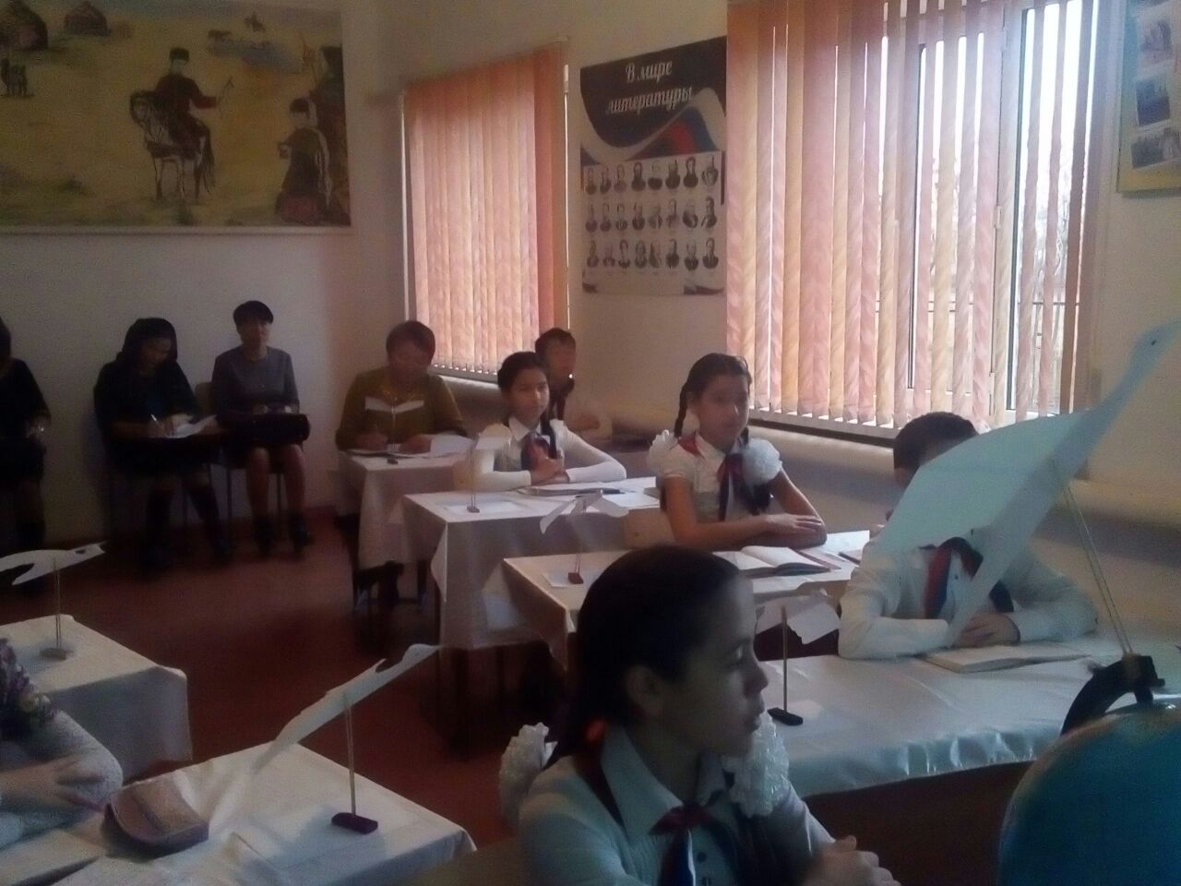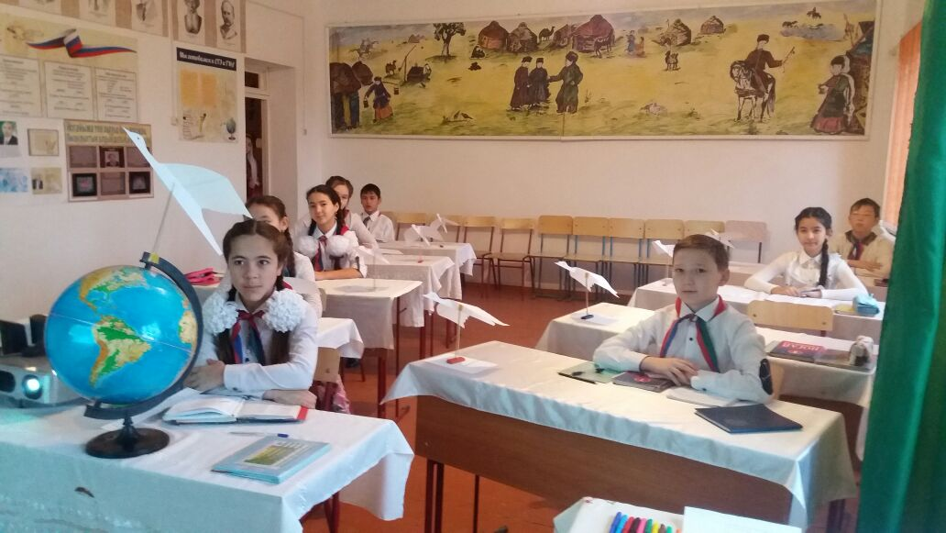
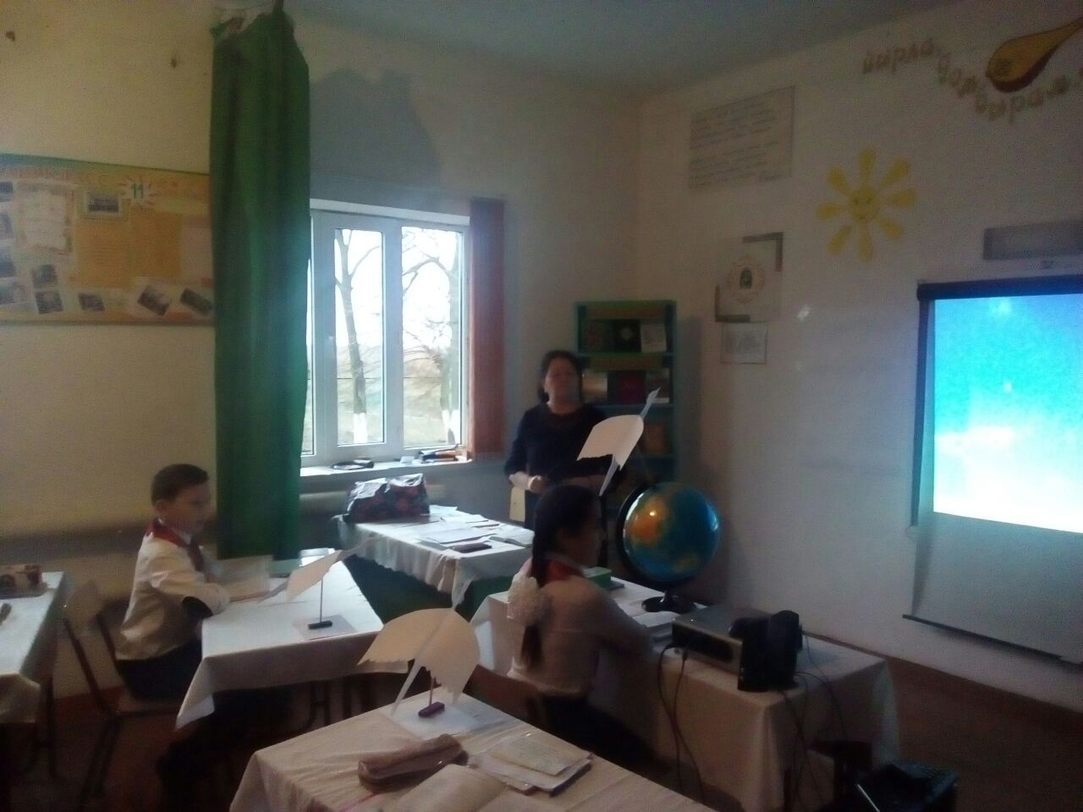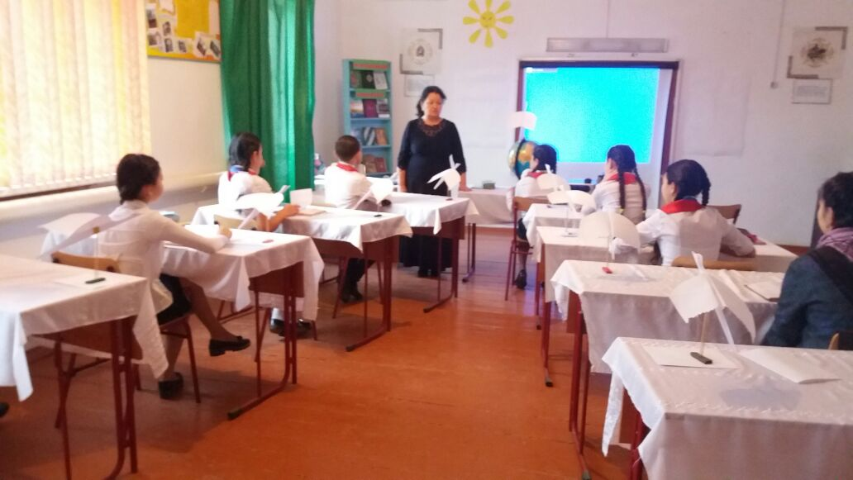
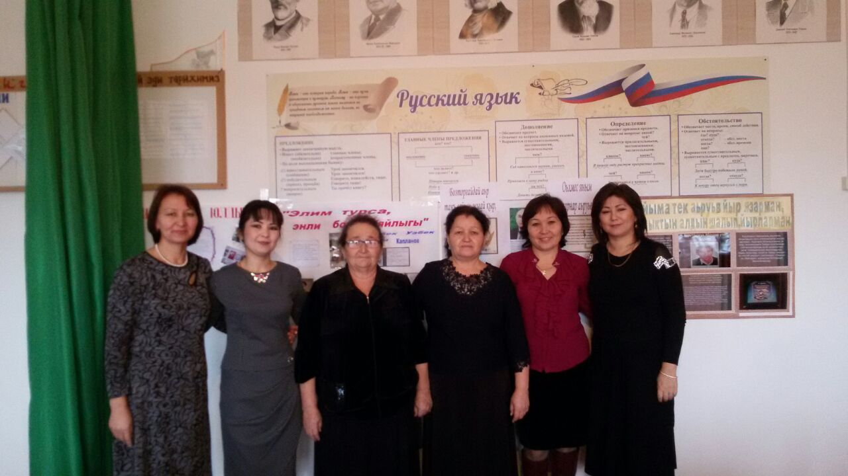

Кл.рук 1 класса Давлетова Б.А подготовила с учащимися яркое мини-выступление, в ходе которого исполнили песню «Ногайыма», читали стихотворения М.Авезова «А-дан Я-га дейим ялганып язылынган ятлавлар», исполнили танец «Ак шалув»
. 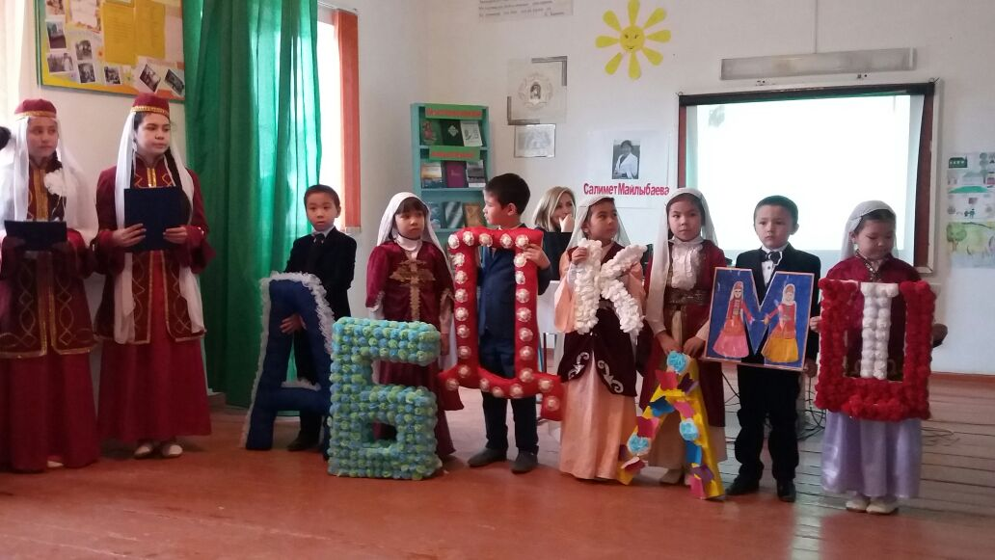
Канлыбаева С.Т провела литературно-музыкальную композицию «Болмаса ша меним халкым, язбас эдим алтын уьшин» (М. Курманалиев). В ходе композиции учащиеся продемонстрировали видео , в котором были показаны окрестности села , которые описывает в произведении «Тунъгыш» Б.Кулунчакова, провели виртуальную экскурсию по селу, в которой было показано, где прошло детство и юность Б.Кулунчаковой, К.Бариева, А.Капланова , С.Майлыбаевой. Учащиеся читали стихи Б.Кулунчаковой, К.Бариева, А.Капланова , С.Майлыбаевой. В литературно-музыкальной композиции приняли участие одна из ярких поэтесс ногайского народа, Член Союза писателей России С.А. Майлыбаева и поэт, член Союза журналистов А.У.Капланов. Капланов А.У не только является автором книг , но и автором переводов стихотворений с ногайского на немецкий, русский языки. Учащиеся прочитали перевод стихотворения «Голубь мира» на немецком языке. А.Капланов исполнил песню «Подмосковные вечера», которую он сам перевел на ногайский язык. С.Майлыбаева в своем выступлении подчеркнула ,что в школе регулярно проводятся мероприятия по патриотическому воспитанию, в которых она не раз принимала участие, отметила ,что жители с.Эдиге являются истинными патриотами, хранителями обычаев и традиций ногайского народа. Салимет Ахматовна прочитала свои стихотворения. Учащиеся и учителя школы исполнили песни на стихи С.Майлыбаевой. Танцевальная группа школы исполнила ногайский национальный танец.
